Міністерство освіти і науки України
Дніпровський політехнічний коледж

МЕТОДИЧНА РОЗРОБКА
Естетичне виховання студентів
під час вивчення фізики



Дніпро, 2017
Укладач:
викладач фізики та астрономії Дніпропетровського політехнічного коледжу
Комір М.В.

Рецензент:
1. Голова предметної комісії соціально-філологічних дисциплін,
викладач вищої категорії Голіш Г.П.

В методичній розробці викладач Комір М.В. висвітлює актуальні питання щодо естетичного виховання підлітків; ознайомлення з досягненнями світової культури, культурними цінностями людства.
Запропонована методика дозволяє поглибити знання студентів про фізичні явища і пояснити, яким чином використовуються досягнення фізики у створенні та збереженні творів мистецтва; виховувати гармонійно розвинену особистість, розвивати почуття прекрасного і вміння насолоджуватися красою мистецтва.
Робота викладача фізики Комір М.В. з теми: «Естетичне виховання студентів під час вивчення фізики» приймає участь у міському конкурсі методичних розробок в номінації «Впровадження інноваційних технологій при вивченні фізики»

Ухвалено на засіданні комісії
комп’ютерних дисциплін
Голова комісії ____ Ковальчук С.М.
протокол №_____ від________

ЗМІСТ
Вступ.……………………………………………………………………………..
- Основні завдання художньо - естетичне виховання студентської молоді..…………………………………………………………………………..
- Фізика – красива наука…………………………………………………………
- Засоби естетичного виховання на заняттях фізики………………………….
- Фізика і мистецтво.……………………………………………………………
- Світло і мистецтво… …………………………………………….……………
- Фізичні методи дослідження картин.………………………………………...
- Художнє лиття і кування.……………………………………………………..
- Відкриття і досягнення у віршах.…………………………………………….
- Висновок.……………………………………………………………………....
- Список використаної літератури……………………………………………
- Додатки.……………………………………………………………………….

РЕЦЕНЗІЯ
на методичну розробку
«Естетичне виховання студентів під час вивчення фізики» викладача фізики Дніпропетровського політехнічного коледжу Комір М.В.
Усебічний гармонійний розвиток людини неможливо уявити собі без її емоційної вихованості; він передбачає собою оволодіння людиною почуттям прекрасного, формування нею здатності не тільки бачити красу у навколишній дійсності, а й творити її власними зусиллями, відчуваючи при цьому велику радість та натхнення, вміння відрізняти прекрасне від потворного, жити за законами духовної краси.
Орієнтація процесу навчання на розвиток особистості, формування його компетенцій вимагають більш широкого використання активізуючих методик, інтерактивних технік у навчанні фізики.
Проведення навчальних занять з використанням елементів літератури, мистецтва, музики, залучення студентів до виконання творчих робіт дає можливість доповнити і поглибити знання студентів, розвинути інтерес до предмету, формувати у них компетенції, яких потребує сучасне життя.
Елементи методики роботи викладача фізики Комір М.В. , які висвітлені у методичній розробці, надають студентам широкий простір для самовираження, дозволяє активізувати їх до творчої діяльності, мобілізувати навчальний потенціал студентів, виробити наполегливість у досягненні поставленої мети.
Методична розробка з теми «Естетичне виховання студентів під час вивчення фізики» може бути рекомендована для подальшого використання викладачами ВНЗ І-ІІ р.а.

Рецензенти:

Голова предметної комісії
соціально-філологічних дисциплін,
викладач вищої категорії Г.П.Голіш

Світ, що оточує людину, - це, насамперед, світ природи з безмежним багатством явищ, з невичерпною красою.

В.О.Сухомлинський
Вступ
Естетичне виховання молоді займає особливе місце у всій системі навчально-виховного процесу. Воно включає в себе не тільки розвиток естетичних якостей людини, але і всієї особистості в цілому: її сутнісних сил, духовних потреб, моральних ідеалів, особистих і суспільних уявлень, світогляду.
Сучасні соціологічні дослідження свідчать про те, що за останні роки більшість молодих людей починають переорієнтовуватися на матеріальні блага. Класична культура починає втрачати цінність і привабливість. Педагоги всього світу констатують сьогодні наявність однієї спільної проблеми - втрати духовності.
Сьогодні спостерігається тенденція до подальшої дегуманізації і деморалізації соціокультурних цінностей, у яких переважають споживацькі орієнтації. Тільки лише кожний 6-ий займається спортом, кожний 10-ий у вільний час відвідує студії, гуртки, кожний 16-ий займається самоосвітою, а переважна більшість проводять час у колі он-лайн друзів в інтернеті. В результаті відбувається тотальне викорінення із культурного обігу цілого пласту культури, мистецтва, науки. Отже, в цей період перед викладачами, які здійснюють навчання та виховання студентської молоді постає завдання подолати певне протиріччя, що існує між необмеженими потенційними можливостями мистецтва як ефективного засобу духовно-морального виховання особистості і недостатнім його використанням у педагогічному процесі вищої школи.

- Основні завдання художньо-естетичне виховання студентської молоді

Головною метою художньо-естетичного виховання є виховання естетичних поглядів і смаків, які ґрунтуються на народній естетиці та кращих надбаннях цивілізації, вироблення умінь власноручно примножувати культурно-мистецьке надбання народу, відчувати і відтворювати прекрасне у повсякденному житті.
Основні завдання:
- розвиток естетичних потреб і почуттів, художніх здібностей і творчої діяльності;
- формування у молоді естетичних поглядів, смаків, які ґрунтуються на українських народних традиціях та кращих надбаннях світової культури;
- вироблення умінь примножувати культурно-мистецькі надбання народу, відчувати і відтворювати прекрасне у повсякденному житті.

Естетичне виховання займає особливе місце у всій системі навчально-виховного процесу. Воно включає в себе не тільки розвиток естетичних якостей людини, але і всієї особистості в цілому: її сутнісних сил, духовних потреб, моральних ідеалів, особистих і суспільних уявлень, світогляду.
Термін естетичне виховання пов'язаний з поняттям естетика (від грец. від aisthēta - відчутні речі та aisthanesthai - пізнавати) - наука про загальні закономірності художнього освоєння дійсності людиною, суть і форми відображення дійсності й перетворення життя за законами краси.
У своїх пошуках і відкриттях людина спирається на такі поняття, як прекрасне — довершене за формою і змістом; потворне — антипод прекрасного (виродливе, огидне); досконале — довершене, витончене, сповнене позитивних якостей; гармонія — досконале поєднання всіх елементів; міра — співвідношення кількісних і якісних ознак предмета; цінність — значущість, якої люди надають речам і явищам і яка є основою ставлення до них. Усі ці феномени тісно пов'язані з моральністю, оскільки прекрасним, досконалим, гармонійним є те, що характеризує красу людини, її працю і результати цієї праці, взаємини інших людей. Саме у цих своїх виявах прекрасне становить цінність для людини.
Естетичний розвиток особистості — процес становлення і вдосконалення естетичної свідомості та естетичної діяльності особистості.
Естетичний розвиток має на меті формування естетичної культури особистості - своєрідного сплаву особистісних якостей, які обумовлюють критерії її оцінювання прекрасного і потворного, вияв чуття міри у власній творчості. Під впливом суспільних умов, виховання, естетична культура здатна змінюватись.
Естетичну культуру особистості утворюють такі компоненти:

1. Естетична свідомість — сукупність поглядів, знань, суджень, оцінок, ідей, ідеалів. її основою є естетичне сприймання — процес відображення сутності предметів і явищ естетичної дійсності
Естетичне сприймання у процесі осмислення явищ і предметів дійсності трансформується в естетичні погляди — думки, судження, уявлення про прекрасне і потворне, які є основою ставлення до явищ буття загалом і явищ мистецтва зокрема. Спираючись на естетичні погляди, особистість визначає для себе естетичний ідеал — соціально обумовлений взірець досконалості, який є орієнтиром в оцінюванні естетичних явищ і власної художньо-творчої діяльності.
2. Естетичні потреби — внутрішня необхідність в осягненні певних естетичних цінностей і розвитку певних умінь. Естетичні потреби втілюються в естетичних смаках — здатності особистості до індивідуального відбору із сукупності естетичних явищ і предметів тих, які найбільше відповідають її поглядам та ідеалам, які породжують позитивні відчуття в процесі сприймання.
Усі ці якості не даються людині від народження, а є результатом зовнішніх виховних впливів, самовиховання, художньо-творчої діяльності.
3. Естетична діяльність (практика) - безперервний процес формування і реалізації певних творчих умінь, навичок, здібностей, гармонізації себе і світу З огляду на це естетичне виховання можна розглядати як системну діяльність, спрямовану на розвиток чуттєвої сфери особистості, її умінь сприймати, оцінювати явища естетичної дійсності за законами краси, збагачувати у процесі їх сприймання свій внутрішній світ.
Серед студентів Дніпропетровського політехнічного коледжу було проведено анкетування з метою визначення їх естетичних потреб, відношення до мистецтва та розуміння значення мистецтва для розвитку особистості. Результати анкети показали, що 32% з опитуваних приймали участь в мистецьких заходах ще до вступу у коледж. Серед естетичних потреб перевагу мають музичне мистецтво –27% та образотворче мистецтво – 31%. Поза увагою не залишилися хореографія, поезія, театр, кінематографія. 54% молодих людей займаються практичною творчою діяльністю: малюванням, музикою, танцями, складанням віршів, рукоділлям, художньою фотографією. Важливість ролі мистецтва у формуванні особистості розуміють 66% респондентів. Проте, були отримані й інші результати: 44% з опитаних взагалі не займаються художньою діяльністю, 24% з них не відчувають жодної естетичної потреби і, як наслідок, 17% студентів не розуміють значення мистецтва у формування особистості, що свідчить про актуальність поставленого питання та потребу його вирішення.
Отже, можна впевнено стверджувати, що питання естетичного виховання засобами мистецтва є актуальним в час інформаційних технологій, які не здатні впливати на духовність молоді так, як мистецтво. Вирішити ці проблеми можливо завдяки впливу художньо - естетичного виховання на свідомість молодої генерації. Серед основних умов естетичного розвитку студентів найбільш істотною є особливий педагогічний підхід до формування естетичних потреб, залучення молоді до діяльності, що здатна приносити задоволення та сприяти розвитку найкращих особистісних якостей

- Фізика – красива наука
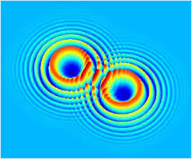
Століттями вчені різних країн і різних народів прагнули розкрити таємниці впливу прекрасного, досконалого, виразного на психіку людини, на її внутрішній світ. Загадковість і чарівність естетичного – “виразного” – впливу на особистість пов’язана з пробудженням багатьох відтінків людської душі, яка здатна реагувати на красу світу, природи, людини і будь - якого предметного явища. «Що можна сказати про красу науки, красу уявних побудов, які не намалювати на папері, не викарбувати на камені, не перекласти на музику? Краса науки, як і мистецтва, визначається відчуттям пропорційності і взаємопов’язаності частин, які утворюють ціле й відображають гармонію світу». Ця думка, яку висловив академік А. Б. Мігдал, чудово підкреслює важливість активного естетичного виховання у процесі викладання фізики. Чим можна пояснити, що протягом вже декількох тисячоліть людство «ламає голову» над таємницею світобудови? Невідомість? Можливість практичного використання явищ природи для власних потреб? Фундаментальність й глибина фізичних теорій? Безумовно. Але почуття краси природи та її законів відігравало й відіграє не останню роль.
Доводити, що фізика – красива наука, значить стукати у відчинені двері. Нам відкрита краса навколишнього середовища – місячна доріжка на воді, вигляд зоряного неба вночі і його синява вдень, північне сяйво, веселка …
Одна із багатьох наук про природу – фізика – таїть повніші можливості оволодіння цією красою – не тільки чуттєво, а ще й з пізнанням її.

Ми живемо в безмежному світі
Від Галактик – до мікрочастин.
Від зірок, що в небесній блакиті –
До Землі, до людей, до машин.
Світ молекул і атомів – мікро-,
Макросвіт – це планети і ми,
Мегасвіт різних зоряних скупчень,
Що зібрались в небесній пітьмі.
Шлях тернистий до вивчення світу
Прокладають людині знання,
Естетика ж в фізичній науці
Відкриває красу пізнання.



- Засоби естетичного виховання на заняттях фізики
Викладач – майстер, який обирає оптимальний варіант своєї діяльності під час заняття, при чому робить це не тільки в результаті точного підрахунку часу і місця на ньому, а і рівною мірою керується можливостями запасів креативного арсеналу для досягнення досконалості своєї праці, тобто і естетичної якості заняття, який оцінюється за загальною шкалою як вдалого, сучасного, творчого, науково обґрунтованого.
Викладачі фізики можуть використовувати засоби естетичного виховання під час вивчення фізики, так як цей арсенал засобів необмежено багатий.
Його можна умовно класифікувати за допомогою схеми:

Наочно - декоративні:
- Естетика інтер’єра кабінету фізики, наочних посібників, запису на дошці і в конспектах;
- Краса демонстраційного експерименту.
- Естетика техніки (під час екскурсій).
- Естетика динамічних посібників: плакати з рухомими елементами, відеозапис, комп’ютерна підтримка.
- Естетика використання мистецтва на заняттях.
- Використання літературних прикладів під час вивчення питань з фізики.
Вербально - акустичні:
- Темпоритмічна й інтонаційна виразність мови викладача.
- Використання звукозапису висловлювань учених й музичного фону на занятті; мультимедійних ресурсів для демонстрації деяких дослідів (віртуальна лабораторія).
- Естетика мови фізики – образність, метафоричність.

Структурно - логічні:
- Краса фізичних теорій, законів, формул
- Естетика міжпредметних зв’язків.
- Логічність доведення формул, алгоритму розв’язання задач.
- Складання узагальнюючих таблиць, проектів, презентацій, кросвордів.
- Використання аналогій і асоціацій.
- Краса уявного експерименту

При вмілому використанні цих засобів можна домогтися сильного естетичного ефекту, що, в свою чергу, буде сприяти більш глибокому, а головне, творчому засвоєнню фізичних знань і вмінь.

- Фізика і мистецтво.
Здається, вони несумісні. Однак це не так. Представники мистецтва, інколи самі цього не знаючи, використовують для своїх творінь фізичні закономірності. А фізики люблять і цінять мистецтво, яке збуджує їхню творчу думку, надихає і допомагає пізнати таємниці природи.
Альберт Ейнштейн у хвилини відпочинку грав на скрипці, Лев Ландау любив читати вірші Лермонтова і Байрона, Макс Планк і Вернер Гейзенберг були чудовими піаністами, винахідник першого в Європі ядерного реактора Ігор Курчатов часто відвідував симфонічні концерти і за три дні до смерті слухав «Реквієм» Моцарта в консерваторії, Людвіг Больцман дуже влучно сказав: «Тим, ким я став, я зобов'язаний Міллеру. Без нього міг бути людиною з тією ж бородою і формою носа, як у мене, але це був би не я. Другою людиною, яка мала на мене такий вплив, був Бетховен...»
Проблема «фізиків і ліриків» хвилює людей давно. У XV столітті в Італії жила людина, ім'я якої шанують зараз у всьому світі. Це Леонардо да Вінчі. Досі відбуваються суперечки, хто він: художник чи вчений? 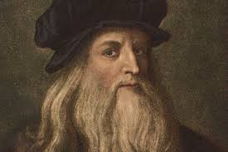
За свідченням сучасників Леонардо да Вінчі відзначався прекрасною зовнішністю, він мав пропорційну структуру, був витончений, із привабливим обличчям. Одягався вишукано, носив червоний плащ, який сягав колін, хоча тоді в моді був довгий одяг. Він був приємним співрозмовником і приваблював до себе людські серця. Навіть коли мало заробляв, тримав коней, яких любив понад інших тварин. Леонардо постійно малював і записував. До нас дійшло близько семи тисяч сторінок, вкритих записами чи малюнками Леонардо. Вони зберігаються в бібліотеках Лондона, Парижа, Мілана, Туріна. Його цікавила рухливість людського обличчя, яка відбивала рухливість людської душі і він намагався вивчити у всіх подробицях цю рухливість. Він писав: «Той, хто сміється, не відрізняється від того, хто плаче, ні очима, ні ротом, ні щоками, тільки бровами, які з'єднуються в того, хто плаче, і піднімаються в того, хто сміється».
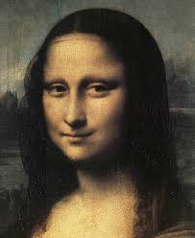 Серед усіх мистецтв Леонардо ставив на перше місце малярство. Він вважав, що світ пізнається через почуття, а очі — володарі почутті.
«Око, — писав він, — є вікно людського тіла, через яке людина дивиться на свій шлях і насолоджується красою світу».
Леонардо боявся плину часу. Він вважав, що час знищує всі речі, «пожирає їх твердими зубами років». Око сприймає лише те, що народжується перед ним у дану мить. До Леонардо окресленість предметів у картині набувала вирішального значення. Лінія панувала в ній. Леонардо покінчив із самодостатньою владою лінії і назвав цей переворот у малярстві «пропаданням обрисів». Світло й тінь не повинні бути різко розмежовані, тому що їхні межі у більшості випадків нечіткі.
«Серпанкова світлотінь» Леонардо — це ніжне півсвітло з м'якою гамою тонів: молочно-срібних, голубуватих, деколи із зеленуватими переходами, в яких синя лінія ніби стає повітряно - легкою. Світлотінь, обриси, які щезають, вважає Леонардо, є головним у малярстві.
Роль Леонардо да Вінчі в науці і техніці особлива. Велику роль відіграли роботи Леонардо в царині механіки. Він вивчав закони вільного падіння тіла; тіла, кинутого під кутом до горизонту, вплив тертя на рух тіла, теорію простих машин, коливальний рух тіла. У наукових працях Леонардо гідравліка, як і механіка, займала важливе місце. Його теоретичні праці охоплюють такі розділи:
- Теорія сполучених посудин.
- Теорія гідравлічних насосів.
- Співвідношення між швидкістю руху води і перерізом труби.
Ці питання народились із численних прикладних інженерних завдань, якими він займався. Це — проектування каналів і шлюзів, питання меліорації Леонардо практикує, проектує і частково здійснює побудову ряду каналів. Це стосується каналу Піза (Флоренція), зрошувальних каналів на ріках По і Арно. У своїх теоретичних твердженнях Леонардо наблизився до формулювання закону Паскаля. Ним доволі повно була розроблена теорія сполучених посудин. Леонардо першим зайнявся питанням теорії польоту. У своїх записках він узагальнив численні спостереження за польотами птахів. Дехто з істориків науки припису є йому винайдення аероплана. Він здійснив і побудував модель планера, готував його випробування. Учений працював над винайденням парашута.
У працях з оптики Леонардо вперше висловлює сміливі здогадки про хвильову природу світла. Поряд із такими важливими теоретичними питаннями, як будова світу, теорія руху тіл, у Леонардо були суто інженерні відкриття і винаходи, починаючи від складних машин і верстатів і, автоматичного вертела для смаження птиці. Він винайшов багато типів верстатів для прядіння, ткання. Серед записок, які збереглися, є опис землерийні машини, пристосувань для виготовлення пил і гвинтиків, для чеканки монет. Цікава його ідея землерийної машини, в якій використовується принцип перервного руху. Особливо багато винаходів зробив Леонардо в галузі військово-інженерної справи. Це зрозуміло. У той час, коли жив Леонардо, на території Італії безперервно відбувались війни і повстання. В галузі військових винаходів він пропонує удосконалені види зброї багаторазової дії.
Він розробив конструкції перевізних розбірних мостів, а також винайшов прототип сучасної бронемашини. Ці ідеї і проекти були надзвичайно сміливі для свого часу. (додаток 1)
5. Світло і мистецтво.
Світло... Прекрасне і цікаве явище, яке вивчає оптика. Роль світла в мистецтві дуже важлива.
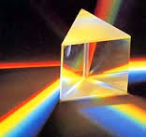
Художник повинен уміти створити в картині психологічно правильне розуміння свого замислу для глядача. Для цього він повинен добре знати закони сприймання світла, утворення тіні і півтіні. Якщо, наприклад, художник зображає пейзаж, який освітлений сонцем, то затемнені місця можна передати дуже приблизно, бо і в натурі ці деталі розрізнити важко, якщо пейзаж дано в місячну ніч, то місяць повинен бути дуже світлий і різко виділятися на темному тлі. Незнання таких закономірностей проводить до викривлення зображень дійсності. Талановиті художники, знаючи закони природи, а отже — фізику, досягають надзвичайних ефектів. Якщо художник уміло поєднує яскраве світло і глибоку тінь, а також півтони, там, де світло поступово переходить у тінь, то він може добре передати об'ємність людей і предметів, створити враження їхньої безпосередньої близькості до глядача. У мистецтві це називається світлотінню. Світлотінь підсилює наочність і емоційну дію картини.
Картин у Леонардо не дуже багато. Назвемо кілька з них: «Мадонна з квіткою», «Свята вечеря», «Дама з горностаєм», «Мона Ліза» (або «Джоконда»)...
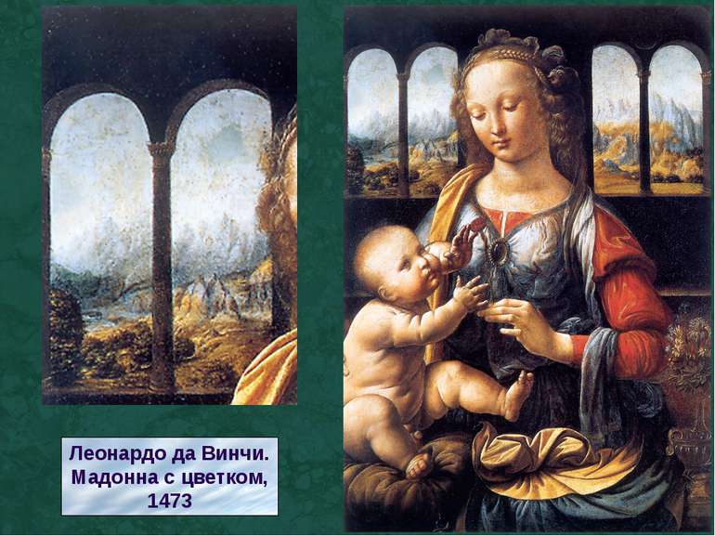
Є відомості, що Мона Ліза була жінкою багатого флорентійця Франческо дель Джокондо. Коли Леонардо писав її портрет, він запрошував музикантів, які грали на лірі, щоб підтримати веселий настрій моделі. Леонардо писав цю картину 4 роки. Він намагався досягти у цьому полотні найбільшої довершеності. Композиція картини проста і зрозуміла, завершена і гармонійна. Контури не щезли, але пом'якшені напівсвітлом. Складені руки ніби слугують п'єдесталом образу, а хвилююча пильність погляду загострюється спокоєм усієї постаті. Все живе і міниться в її постаті, як саме життя. А на її обличчі грає усмішка, яка притягує глядача. Що означають цей погляд, ця усмішка? Ми бачимо в них і мудрість, і лукавство, і зверхність, і знання якоїсь таємниці. Ця жінка ніби знає те, що іншим недосяжно. Вона не здається ні гарною, ні люблячою, ні милосердною. Але ми підпадаємо під її вплив. Ніхто із художників не зміг повторити посмішки Джоконди. Поєднання різних кольорів в картині називають колоритом.

6.Фізичні методи дослідження картин
Фізики мають різну апаратуру, яка допомагає фахівцям виявити долю і стан шару фарби картини, не доторкаючись до картини. Для цього є кілька методів.
Перший — метод наукової фотографії в ультрафіолетових променях, який дозволяє «розглянути» яких ділянок полотна доторкався чужий пензель, які фрагменти написані заново.
Другий — фотографування в інфрачервоних променях, який дає можливість побачити полотно без шару лаку і скласти уявлення про стан верхніх шарів фарби, прояснити написи.
Насамкінець, третій — рентгенографія. Рентгенівські промені, пронизуючи картину, дають можливість вивчати глибокі й найстаріші шари живопису, при цьому на фотоплівці фіксуються і тріщини в шарі фарби. Для дослідження картини роблять рентгенограму.
Для дослідження техніки живопису використовують макро - і мікрофотографію. Цінними методами дослідження картин є спектрофотометрія і калориметрія, які дають можливість визначити коефіцієнти поглинання і відбивання світла, яскравість і кольорову гаму картин.
Фізика допомогла розгадати таємницю багатьох картин. Відома одна загадкова історія.
29 травня 1045 року біля під’їзду будинку на Кайзерстрахт 321 в Амстердамі зупинився автомобіль. Із нього вийшли офіцери американської розвідки і нідерландської військової поліції та заарештували Хан Антоніус Ван Меєгерен. І через декілька годин художник Ван Меєгерен сидів в кабінеті державного інспектора Воонінга. Почався перший допит. Художника звинувачували в тому, що в 1943 році в при посередництві контролюючої німцями антикварної фірми Гудстинкер і банкіра Нидля він продав в колекцію рейхсмаршала Германа Геринга картину художника Яна Вермеєра Дельфтського «Христос і грішниця». Камера одиночка. Ван Меєгерн розумів, що його чекає: ганьба, тюрма. Обійшовши голландські закони він продав за кордон картину одного із найвеличніших художників минулого. І кому Герингу, за наказом якого на загарбані Нідерланди були скинуті тисячі бомб. І звинувачений наважився:
- Ні, національне багатство Голландії не понесло збитків. Своє золото (мільйон гульденів) Геринг віддав не за справжній шедевр, а за фальшивку. «Христа і грішницю» написав я, Ван Меєгерн.
В відповідь інспектор лише скептично посміхнувся. Дешевий трюк. Тут такі номери не проходять. Експерти свідчать: про фальшивку не може бути й мови – це почерк старих майстрів, справжнє ХVІІ століття. Видатний знаток старих голландців, доктор Бредіус, скрупульозно дослідив полотно і визнав його першокласним твором Вермеєра. А Хан Ван Меєгерн стояв на своєму. З відчаєм на всіх допитах він повторював, що написав ще п’ять «Вермеєрів» – «Омивання ніг» в Амстердамському Рейксмузеумі, «Голову Христа» і «Таємну вечерю» в зібранні Бойнінгена, «Благословення Іакова» в колекції Ван дер Ворма. І навіть знаменитого «Христа в Еммаусі» що в роттердамському музеї Бойманса. Але йому не вірили.
- Все це ми чули вже не раз – інспектор відкрив папку. Ось останній висновок реставраторів Лейтвіллера і Ван Бахемена. Вони завіряють що «Христос в Еммаусі» – твір художника ХVІІ століття.
- Я доведу, - скрикнув підсудний – що цих «Вермеєрів» написав я! Дайте мені можливість працювати і я на ваших очах напишу «Вермеєра», якого ні один експерт не відрізнить від справжніх... Чи можливо це?
Як же Ван Меєгерну вдолося написати картину яку практично неможливо відрізнити від написаної Вермеєром.
Ще в 20-х роках в нього визрів план дій. І здійснював він його з рідкісною цілеспрямованістю. Не один місяць уважно, поглиблено вивчав біографії і творчість великих голландських художників ХVІІ століття, їх манеру письма, особливості техніки. В тишині бібліотечних залів невтомно листав старинні, пожовклі від часу манускрипти, переписував заплутані рецепти грунтів, фарб, лаків... Особливо захоплювали його картини чудового художника Яна Ван дер Меєра із Дельфота, або, як його називають звичайно, Вермеєра Дельфтського. Життя і творчість Вермеєра і по сьогоднішній день в багато чому залишається невідомою. Із поля зору вчених випадають цілі періоди його біографії. Хто був його вчителем? Чи був Вермеєр в Італії? Чому він, житель протестантського Дельта, був католиком? І чому католик Вермеєр не залишив нам релігійних композицій? Цю «прогалину» фальсифікатор і вирішив заповнити створивши зовсім «нову» область творчості великого художника. Ван Меєгерн зупинився на відомому євангельському сюжеті про явлення воскреслого Христа своїм учням в Еммаусі. Сім довгих місяців напруженої праці. І ось кінець, останні мазки. Ще і ще раз художник окидає пронизливим поглядом свій твір. Так картина вдалася. Таку не сумніваючись підписав би і сам Вермеєр! Ван Меєгерн покрив її коричневим лаком, надавши їй рутину часу. Чисті, яскраві фарби потухли, віртуозно зроблений підпис заховався, але за це полотно набуло «музейного» кольору.
В вересні 1938 року картина була вперше показана широкій публіці на виставці в числі 450 шедеврів голландського живопису. Успіх був шаленим.
Більшість спеціалістів і критиків оголосили «Христа в Еммаусі» одним із кращих і найбільш досконалих творів Вермеєра. Застереження небагатьох експертів, які закликали до обережності, загубились в дружньому хорі дифірамбів. Купив «знахідку» колекціонер Д. Г. Ван Бойнінг, заплативши за неї 550 тисяч гульденів. Потім вона була передана в музей Бойманса в Роттердамі. Цікаво що раніше картину справжнього Вермеєра «Голова дівчини» продали всього за декілька форінгів.
Слідство ще не було закінчене, але Ван Меєгерена звільнили під заставу до суду. В його майстерню на Кайзерсграхт доставили старе полотно, необхідні пензлі і фарби. І художник заглибився в роботу. Це був його останній козир в грі. В великій грі, адже ставкою був вже не черговий мільйон гульденів... Ван Меєгерен писав свого останнього «Вермеєра» – картину «Христос серед вчителів». В майстерні постійно чергували поліцейські чини. За спиною художника товклись цікаві. Звичайно це позначилось на якості картини, але спеціалісти все ж визнали, що Хан Ван Меєгерн може бути автором фальшивих «Вермеєрів».
Але чи був він ним в дійсності? На це запитання відповість авторитетна комісія. Видні мистецтвознавці, реставратори, знатоки техніки старих майстрів ґрунтовно вивчили шість «Вермеєрів». В арсенал дослідників входили всі найновіші технічні засоби.
Шедевр Вермеєра просвічують рентгеном і що ж? Під зовнішнім зображенням проступає інше, приховане. Хан Ван Меєгерен купив полотно невідомого художника в антикварному магазині, щоб мати тканину цієї епохи, і сам написав картину «Христос і грішниця». І ще один доказ завдяки рентгенівському випромінюванню: тріщини верхнього і нижнього шарів не співпадають. Вони різні: одні, старинні, появились від часу, другі, ніби теж давні, сфабриковані аферистом, який потім замалював їх тушшю. Останні сумніви розвіяв, хімічний аналіз. Хан Ван Меєгерен відбувся роком тюрми.
7. Художнє лиття і кування
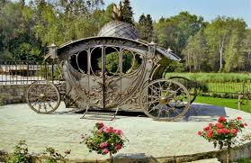
З давніх-давен людство користується виробами з найрізноманітніших металів: міді, заліза, олова, срібла, золота, усіляких сплавів. Протягом століть ці вироби були не тільки необхідними предметами вжитку, але й справжніми творами мистецтва. Та в давнину люди навіть не здогадувались, що виготовлення таких звичних речей, як посуд, прикраси, зброя, годинники, найрізноманітніші інструменти тісно пов'язане з науковими знаннями. Адже дотримання технології виготовлення художніх виробів із металу неможливе без знання багатьох явищ і закономірностей природи, а значить і без знання законів фізики.
Одним із найпоширеніших способів обробки металу є лиття і кування — гаряча обробка металів тиском у пресах чи ударом молота. При цьому інструмент здійснює багаторазову дію на заготовку, в результаті чого вона, деформуючись, набирає відповідної форми. Майстри повинні знати все про процеси нагрівання, плавлення, тверднення різних металів, їхню пластичність і деформацію. Чому кування проводять при нагріванні металу, чому для художнього лиття використовують, головним чином, чавун — можна пояснити на основі фізики. Метал нагрівають, щоб підвищити його пластичність і знизити опір деформації. Чавун під час тверднення збільшується в об'ємі, тому він заповнює маленькі згини форми і дає можливість одержати твори, які добре передають особливості оригіналу.
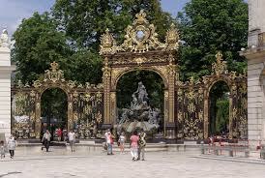
Майстер визначає якість заліза за кольором розігрітого металу. Термічна обробка металу полягає в тому, що залізо нагрівають у попелі деревного вугілля до темно-вишневого, а сталь до світло-коричневого кольору з подальшим повільним охолодженням на повітрі. У результаті такої обробки метал стає м'яким, тягучим і пластичним. Його можна легко рубати, згинати, скручувати, сплітати, витягувати, пробивати в ньому отвори, карбувати. Ці види обробки використовуються при виготовленні творів ужиткового мистецтва: огорож, окутів дверей, віконних ґрат, свічників тощо. Археологічні дані свідчать про те, що на території України людина оволоділа металом (міддю) близько 5 тис. років тому. Дослідження мідних виробів трипільських майстрів (сокири з Карбунського скарбу) свідчить, що вони зроблені руками досвідчених ковалів, які вміли розкувати мідь на тонкі пластини і надавати їм потрібної форми.
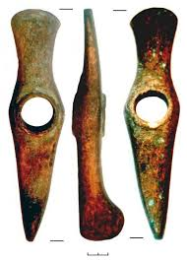
Вони навчились розрубувати масивні шматки міді та згинати на формах відповідного профілю, досягай досконалості в техніці зварювання, витяжки, пробивання отворів. Із появою лицарства в Трипіллі починає розвиватися гаряче кування, за допомогою якого ковалі покращували механічні властивості міді. Винайдення заліза у 1 тисячолітті до н. є. і способів його обробки відігравало революційну роль у розвитку суспільства. Початок залізного віку в Україні збігається з початком скіфської епохи (VII-VI ст. до н. є.). Скіфські ковалі свої вироби, особливо зброю (мечі, кинджали) і збрую (вудила), оздоблювали зображеннями голівок птахів.
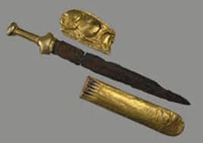
Комплексний аналіз різного виробництва скіфського періоду дає можливість стверджувати, місцеві ковалі володіли майже всіма основними способами обробки чорно металу. Гаряче кування, холодна наковка, витяжка, пробивання отворів, карбування, штампування — становили арсенал професійних навиків тогочасного коваля і залишились у виробництві до нашого часу. Ковані вироби посідають особливе місце в міській архітектурі. Виготовлення кованих віконних ґрат, балконних решіток, окуття дверей, хрестів, ліхтарів, флюгерів та інших архітектурних елементів входило, номенклатури слюсарського цеху. Решітки кафедрального собору у Львові виконані з прутів квадратного профілю, які, з'єднуючись, створюють квадратну або ромбовидну сітку. 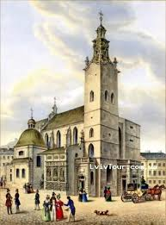
Балкон житлового будинку ХV-ХVІ ст., що на вулиці Вірменській ( м. Львів), свідчить про раннє використання ковалями заліза як засобу підсилення художньої виразності простих архітектурних форм.
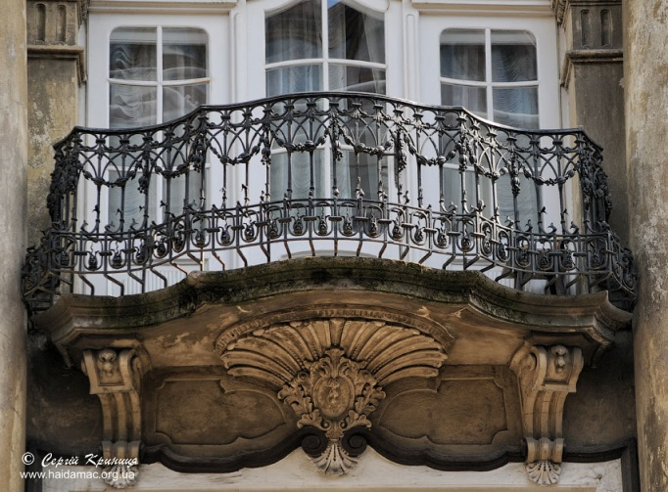
Після пожежі 1527 року будинки на вул. Руській і на площі Ринок ( м,Львів) будують із каменю. Балконні решітки і віконні грати, брами використовуються тут як засоби підсилення ренесансної доби. Довгі, на ширину фасаду, балкони служили оглядовими майданчиками Ринкової площі. Яскравим прикладом ренесансного художнього лиття і кування є вхідні двері порталу каплиці Трьох святителів (XVI ст.) у Львові.
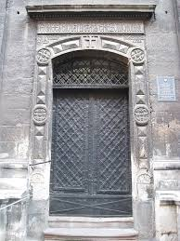
Півкругла решітка над обкованими залізом дверима виконана із прутів круглого профілю, які плавно викладені в точені вісімки, оздоблена круглими шишками і квітко-подібними розетами. Двері історичного музею у Львові увінчані декоративною решіткою, виготовленою із прутів круглого січення із застосуванням плавно гнутих спіралей, з'єднаних між собою кільця» хомутами і шишками. За старими зразками виготовлені ковані двері й віконні ґрати в музеї- аптеці на площі.
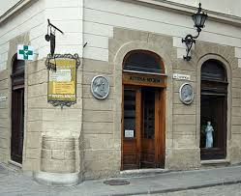
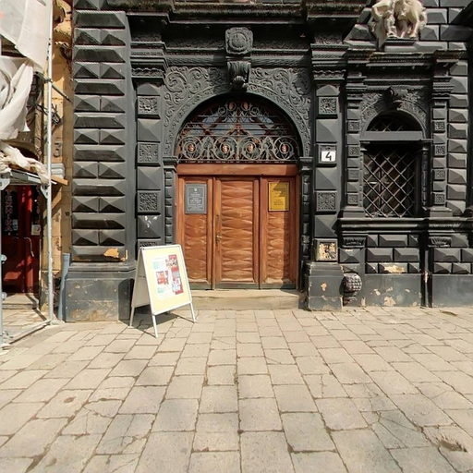
В історії декоративного мистецтва зодчества є чимало прикладів практичного використання ковалями художніх задумів архітекторів та художників.
Фізика і мистецтво пов'язані між собою. Представники мистецтва, його різних сфер і напрямків повинні знати фізичні закономірності, які успішно служать, як ми щойно переконались, не тільки науково-технічному прогресу, але і світові натхнення, почуттів.
8. Відкриття і досягнення у віршах.
Суттєво полегшує сприймання навчального матеріалу використання художніх текстів з літературних творів та віршований виклад наукових праць деяких видатних фізиків. Для активізації пізнавальної діяльності студентів можна використовувати уривки із поезії та прозових творів. Поети та письменники вміють бачити навколишній світ і образно описувати його. У багатьох літературних творах ми зустрічаємося з різними явищами природи в художній уяві авторів. Фізик, читаючи такі місця, не може утриматися, щоб не розглянути невеликі уривки з художніх творів як задачі з фізичним змістом. Деякі з них можуть виявитися досить непростими-треба добре подумати, щоб відповісти правильно. Отже, є нагода одночасно насолоджуватись як художніми формами, так і красивими розв’язками. Студенти шукають у літературних творах фізичні явища, закони, а потім на заняттях аналізують їх з точки зору фізики.
Починаючи вивчати фізику можна використовувати вірш Віталія Савченко «Фізика»:
Фізика – слово дзвінке і разюче:
В ньому – хмаринка і сонце палюче,
Все, що літає, дзвенить і блищить,
Плаває в водах, холоне, блищить...
Все, що навколо, при чому живем,
Словом «природа» ми звично звемо.
Знати природу і вміти в ній жити
Фізика вчить нас, її нам хвалити!
Кожний викладач в у процесі викладання фізики прагне віднайти якусь цікавинку, родзинку, яка викликала б інтерес до предмету. Одного разу мені до рук потрапило збірник віршів викладача Київського радіо механічного коледжу НАУ, відмінника освіти України, Заслуженого вчителя України, «фізика з серцем і душею поета» – Віолетти Дворецької. Для прищеплення любові до фізики Віолетта Львівна використовувала всі можливі засоби. Один з них це зв'язок фізики і лірики, які в такому поєднанні є ефективним засобом формування сучасної Людини. Збірка віршів, яку написала В.Л.Дворецька, допоможе кожному вчителю пожвавити викладання найдревнішого і завжди молодого предмета, полегшить засвоєння окремих фізичних явищ і законів. В своєї практиці я розпочала втілювати в життя на навчальних заняттях окремі її твори, цікаву інформацію про видатних людей, історичні події, уривки творів, вірші про фізичні явища і закони природи.
( додаток 2)
Чи буде мати це все результат? Покаже час. Але я впевнена, що ерудиція наших вихованців збагачується, і перш за все - ми віддаємо належне видатним вченим, увічнюючи їх імена.
Зберігаючи пам'ять про минуле, ми прокладаємо шлях у майбутнє.
Справа життя ( В. Дворецька)
Ти певен, що свою щоденно робиш справу?
Що лише в ній одній твоя життєва суть?
Який учитель ти? Ним бути маєш право?
Яке слова твої наповнення несуть?
Питанням цим не раз ти, мабуть, задавався,
І відповідь шукав в очах своїх дітей –
Чи світяться, коли заходиш ти до класу?
І чи потрібен їм запал твоїх ідей?
І якщо так – то знай: працюєш недаремно.
Не буде в душах їх холодної зими.
Ти вчиш дітей добру. І можеш бути певним,
Що виростуть вони хорошими людьми!
Висновок
В організації навчально -виховного процесу важливо не тільки використовувати відпрацьовані вже технології навчання, але і використовувати і розвивати нові, виявляючи специфіку їх функціонування в тій або іншій області.
Застосування різноманітних технологій навчання сприяє розвитку навичок практичного мислення та пізнавальних інтересів студентів. На заняттях, де використовуються ці технології, студенти почувають себе впевнено, вільно висловлюють свої думки і спокійно сприймають зауваження, адже вони є активними учасниками навчального процесу. В атмосфері довіри та взаємодопомоги легко роботи відкриття, усвідомлювати важливість здобутих знань.
Саме за таких умов можливе виховання особистості, підготовленої до майбутнього, у якому необхідно розв’язувати проблеми та приймати конкретні рішення.

Список використаної літератури
- Алексюк А.М. Загальні методи навчання в школі.- К.: Рад. школа, 1983.
- Билимович Б. Ф. Физические викторины. – М.: Детская л-ра, 1997.
- Ващенко Григорій. Загальні методи навчання. – К.: 1997.
- Естетичне виховання http://pidruchniki.com/1040101761141/etika_ta_estetika/estetichne_vihovannya
- Журнал „Фізика та астрономія в школі”. – К.: Педагогічна преса, 2002 р.
- Газета „Фізика”. – К.: Шкільний світ, за 1999-2002 рр.
- Горбань М.М. На уроці та після нього. – Чернігів: Десна, 1992.
- Інформаційно-практичний бюлетень „Все для вчителя”. – К.: Освітянські видання, за 2000-2002 рр.
- Комаровська О.А. Естетизація навчально-виховного процесу в основній школі засобами мистецтва / метод. посіб. за ред. Н. Є. Миропольської, О. А. Комаровської ; Нац. акад. пед. наук України, Ін-т пробл. виховання. - К. ; Кіровоград: Імекс, 2013. - 159 с.

- Красовицький М., Бєлкіна О. Сучасні уроки //Завуч. – 2002. - №35.
- Ланіна І. Я. Позакласна робота з фізики. – К.: Рад. школа, 1983.
- Левченко Т. І. Розвиток освіти та особистості в різних педагогічних системах / Т. І. Левченко ; ред. В. М. Калюжна. Вінниця: Нова книга, 2002. – 512 с
- Нетрадиційні уроки. – Козятин, 1996.
- Нісімчук А.С., Падалка О. С., Шпак О. Т. Сучасні педагогічні технології. – Київ. – 2002.
- Онищук В. А. Типы, структура и методика урока в школе. – К.: Рад. школа, 1976.
- Островерхова Н. Нестандартні форми навчання // Директор школи. - №40. – 2001.
- Протасова О. І. Роль дидактичних ігор у процесі вивчення фізики //Фізика та астрономія в школі. – 1999. - №4. – С. 10-11.
- Сивашенко С. М. Нетрадиційні уроки з фізики //Фізика та астрономія в школі. – 1997. - №4. – С. 30-33. Сивашенко С. М. Дидактичні функції нетрадиційних уроків //Фізика та астрономія в школі. – 1998. - №2. – С. 8.
Додаток 1
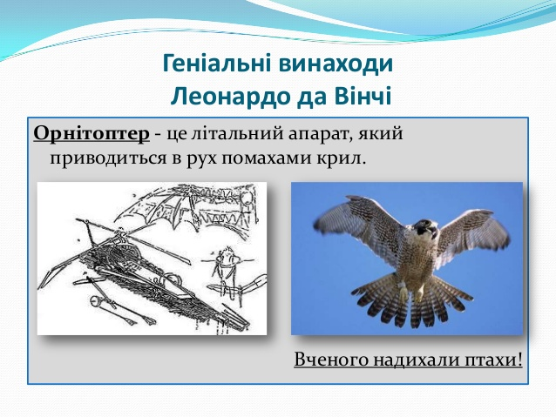
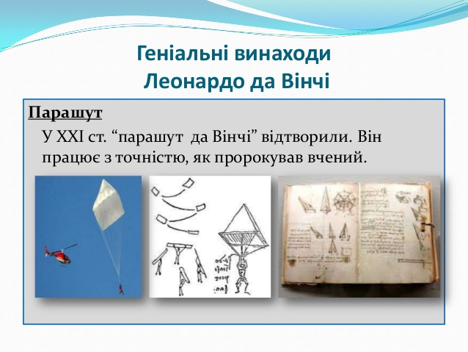
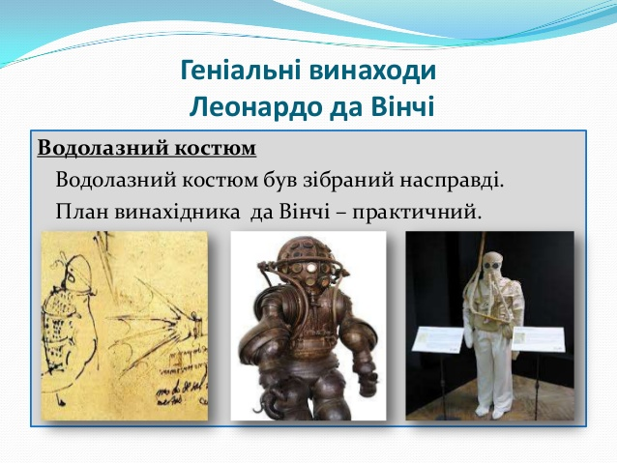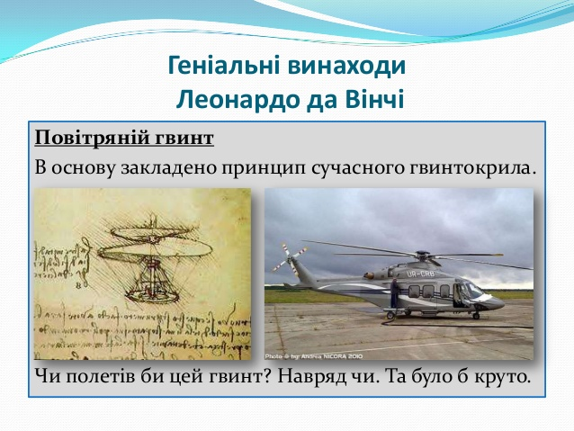
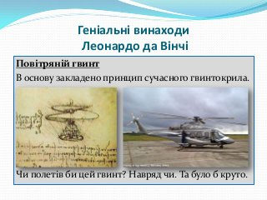
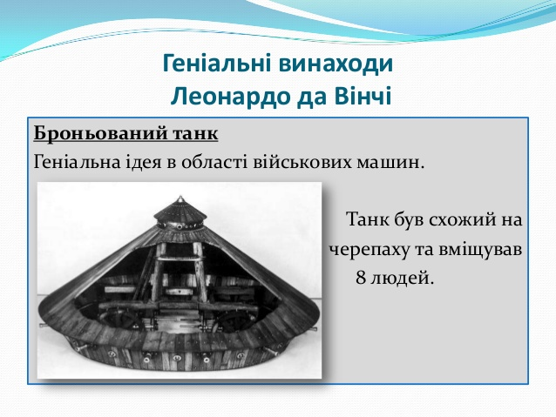
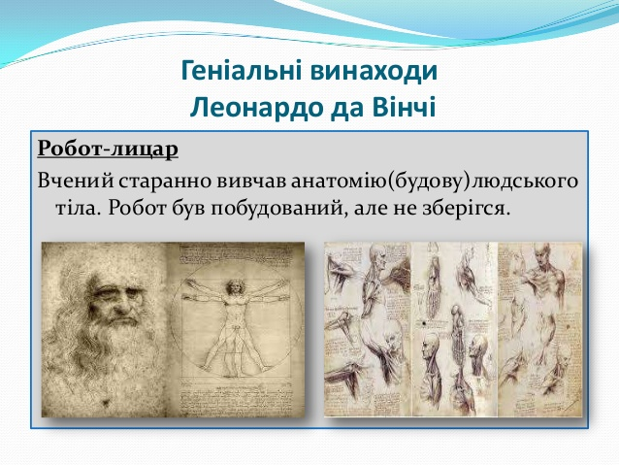

Додаток 2
Дещо про поле
Поля в природі різні є, та тим вони єднаються,
Що лиш на відстані завжди їх дія проявляється.
Їх не відчує жодним органом людина-
Властивість ця також для всіх полів єдина.
А як же виявити поле – ви спитаєте?
Відповідаємо: коли ви пробник маєте:
В гравітаційнім полі- яблуко Ньютона,
В магнітнім –стрілочка, навпіл синьо- червона.
А в електричнім – то заряд, слабенький плюс…
Назвати інші я у вірші не берусь,
Бо, друзі, прикладів достатньо попередніх,
Щоб ствердити: поле виявляє посередник.
Про аморфну речовину
Дівчата йдуть –стрункі, гнучкі.
І залишають каблучки
В асфальті слід. Асфальт м’який,
Тому вгрузають каблуки.
А як настануть холоди.
Тоді асфальт стає твердим.
Слідів нема. Чия вина? (Аморфна це речовина.)
Одиниці системи інтернаціональної (СІ)
Систему СІ згадати хочеться мені.
В ній, перш за все, є одиниці основні:
Метр, кілограм, ампер, секунда, кельвін, моль,
Кандела, - сім всього. Та в них ведуча роль.
Є додаткові: плоский кут – це радіан.
А кут у простору звемо стерадіан.
Крім них, багато одиниць є похідних,
Завжди із формули виводяться вони.
А скільки їх – не гай часу і не лічи:
Їх стільки, скільки залишилось величин.

Про точку роси.
Стає на дворі холодніше.
А в домі затишок, тепло,
І надиха зима на вірші.
Та що це? Запотіло скло,
Чомусь вікно туманним стало,
Не видно зимньої краси…
Температура скла упала
І стала точкою роси.

Про капіляри.
Трубку з товщиною волосини
Капіляром фізики назвали.
Рідина у ньому не пасивна:
Або піднімається помалу
( при умові змочування трубки),
Або опускається повільно.
Бо, як твердить фізика-наука,
Ще й незмочуючі є рідини.

Чому піднімається ртуть в термометрі?...
Чому піднімається ртуть
В термометрі, що під пахвою?
Всі відповідь швидко дадуть,
Бо істину кожний засвоїв:
У хворого тіло гаряче,
І ртуть нагрівається. Значить,
Об’єм її швидко росте –
Пояснення дуже просте.

Відкриття Фарадея
В технічну ввійшли еволюцію
Багато цікавих ідей.
Електромагнітну індукцію
В науці відкрив Фарадей.

Отож, не забуду ніколи,
Що змінне магнітне поле
У замкненим колі звичнім
Створює струм електричний.

А зветься він індукційним.
Це явище дуже цінне.
Відкрите вже так давно,
Та дуже цікаве воно.

Майкл Фарадей обґрунтованим словом
Електротехніці дав основу.

Про кругообіг води
Кругообігом води живе природа.
Тане сніг і перетворюється в воду.
Випаровуються води в небеса,
Звідти – дощик… І цвіте земна краса,
І квітують поле, ліс, луги, сади…
Що було б без кругообігу води?

Про дифракцію
Обходять хвилі перешкоду,
Але заходять за краї-
Цікаве явище природи.
Десь далі знов шляхом своїм,
Зімкнувшись, хвиля помандрує,
Комусь можливість подарує
Знов погойдатися в човні.
І пригадалося мені,
Що зветься явище «дифракція»
Цікавий факт. Природи акція.

Про шкалу електромагнітних хвиль.

Ми знаєм: електромагнітні хвилі
Давно вже впорядковані в шкалу.
І майже всі їх види серцю милі
Беремо першу частку чималу,
Яка для вас, як радіо, знайома-
Із неї починається шкала.
Наступні хвилі звуть інфрачервоні –
Несуть вони немало нам тепла.
А далі йде веселка – світло біле
Несе воно здоров’я, радість, силу.
Вже ми дійшли до ультрафіолету.
Ці хвилі теж оспівують поети.
Під їх проміння всі потрапить прагнуть –
І відпочити можна і засмагнуть.
Рентгенівське проміння є наступним,
Воно потрібно нам, хоча й підступне;
У тіло проникає на глибини
І виявити може там пухлини.
В фіналі – хвилі дуже небезпечні,
Про них побільше знати нам доречно:
Їх «гамма- променями» називають.
Усе живе ці промені вбивають.
Шість видів хвиль шкала нам подає
І в кожній з них своя родзинка є.

Фізика навколо нас.
Якщо бажаєш перерахувати ти,
За що нам фізиці подякувати треба,
То озирнись навколо себе, глянь на небо
І до його висот ти думкою лети.
І літакові сили фізика дала,
Щоб він долав небесні далі неозорі.
Ракета мчить, і миготять назустріч зорі…
У цьому фізики є частка немала.
А фотографія? А відео? Кіно?
А мікроскоп, що мікросвіт нам відкриває?
А в телескопі небо, наче оживає,
І все це фізикою в руки нам дано.
Ну, а комп’ютер? Знову фізики прогрес.
Ввійшов трудяга цей і в побут, і в науку,
І за комп’ютер кожен з нас підніме руку.
Без нього жоден ми не мислимо процес.
Ти молодий. Сучасний любиш ти талант –
Поп-співаків, і різні ВІА, ритми танцю…
Вкладеш касету ти у плейер – і вже вранці
Піднявся настрій твій, А фізиці – віват!
В ошатній залі йде озвучення концерту.
Колонки тут, підсилювач, магнітофон.
Де б не сидів – ти добре чуєш. І завмер ти:
Співак улюблений взяв в руки мікрофон.
Отож бо фізиці підвладне в світі все,
Технічний розвиток нам фізика несе.

Ісаак Ньютон
Ньютон Ісаак зразок для нас
Творчій праці щирого служіння.
Віддає йому належне час,
Бо закон всесвітнього тяжіння,
Три закони руху він створив,
Світлову теорію розвинув,
Дифракційні кільця теж відкрив,
Дав пояснення й чітку картину
Руху тіл небесних, їх зав’язків,
Вивчив невагомості природу.
Був колись він хлопчиком сільським,
Став окрасою людського роду.
Фізики класичної творець,
В науковім світі він – взірець.
Гідний син Англійської держави.
На безсмертя Ньютон має право.

Марія Склодовська -Кюрі
В польку закохався П’єр Кюрі.
І Марія стала вже «Марі»,
Рідні мови – і французька, й польська.
А Марі тепер Кюрі –Склодовська.
Відкриттям людству догодила:
Радіоактивність дослідила,
Добула і радій, і полоній,
У науки в вічному полоні
Без перепочину працювала.
Першою вона застосувала
Радіоактивність в медицині,
І дало це результати цінні.
А коли у вогнищі війни
Гинули бійці – чиїсь сини-
Знов Марі, як жінка і як мати,
Кинулась солдатів рятувати:
Діагностику рентгенівським промінням
В саморобних установках із сумлінням
Для поранених Марія готувала,
І хірурги вдало їх оперували.
Жінка. Мати, Вчений… Постать ця велична.
І ввійшла в історію навічно.
Нобелівська премія присуджена
Двічі їй була. Цілком заслужено.

